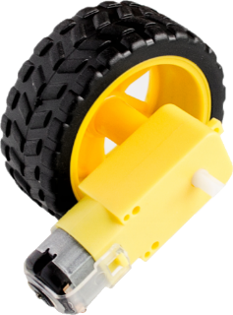

**L298N Motor Sürücü ile DC Motor Kontrolü**

**AMAÇ:**  Step motor kontrolünün nasıl yapıldığını bilir ve uygular.

### **L298N Motor Sürücü**

L298N motor sürücü kartı ile arduino kullanarak motor kontrolü gerçekleştirilebilir. Motor sürücü kartına bağlayacağınız 2 motoru ileri veya geri tam güçte ya da istediğiniz hızda sürebilirsiniz. Motor sürücü kartları DC motor kullanılacak projelerde işinize oldukça yarayacak ve kullanımı ve kodlaması oldukça basit bir karttır.

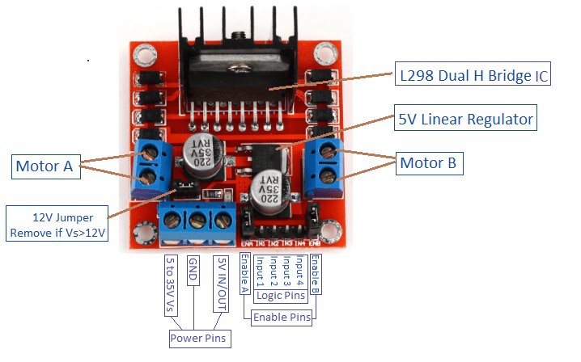

L298N motor sürücü kartının arduino bağlantı şemasına geçmeden önce kartın harici bir güç kaynağına ihtiyacı olduğunu bilmeliyiz. Bunun için 9V pil kullanabilirsiniz. Ancak Motorlar aşırı akım çekmelerinden dolayı 9V pillerin ömürleri uzun olmayacaktır.

Pilin + kutbunu motor sürücünün +12V , – kutbunu ise GND girişine bağlanmalıdır. Ayrıca motor sürücünün çalışabilmesi için motor sürücünün GND girişinden bir ek kablo ile arduino GND pinine bağlantı yapılmalıdır.

### **Bağlantı şeması**

